附件1：
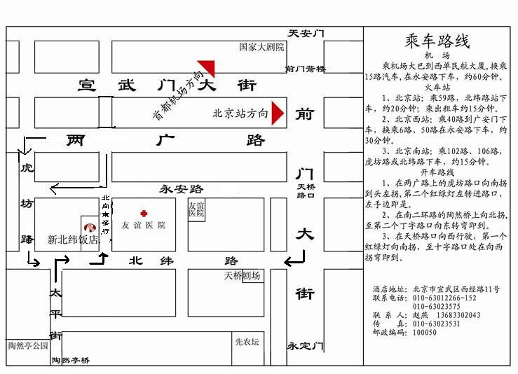
交通路线图

附件2：
说明会日程安排
时间 |  | 主要内容
5月 8 日 |  | 报到
5月 9 日上午 | 8:30-9:30 | 赛项说明
 | 9:30-10:10 | 互动答疑

附件3：
报 名 回 执
中职组数字影音后期制作技术赛项说明会回执表
省级
姓 名 | 性别 | 民族 | 职务/  职称 | 手机 | 工作单位 | 是否单住
对食宿等如有特殊要求，请详细注明。
注：请各有关单位于4月30日前将报名回执电子邮件发送至以下邮箱skillchina@126.com。

